Mora Suarez, Juan Alejandro
juanalejandro.mora@utp.edu.co

Canvas Html (Junio 2019)

Backus-Naur Form

Revista Scientia et Technica
Resumen—Este documento contiene información precisa acerca del uso de la herramienta Canvas en html, descrbiendo su funcionamiento y en que situciones es útil, además de sus funciones a la hora de desarrollar con Javascript.

Abstract— This document contains precise information about the use of the Canvas tool in html, describing its operation and in which situations it is useful, as well as its functions when developing with Javascript.

Palabras clave---

Key words---

I.INTRODUCION
El <canvas>elemento HTML se utiliza para dibujar gráficos en una página web.

El gráfico de la izquierda se crea con <canvas>. Muestra cuatro elementos: un rectángulo rojo, un rectángulo degradado, un rectángulo multicolor y un texto multicolor.

El uso de la etiqueta “canvas” junto con un contexto gráfico 2D nos permite crear gráficos tipo bitmap directamente en HTML5, es únicamente un contenedor para gráficos. Atributos: width y height, El método getContext() nos devuelve un objeto con propiedades y métodos para dibujar sobre un canvas. ν Se utilizará conjuntamente con un lenguaje de script, normalmente Javascript para dibujar

Es un elemento HTML el cual puede ser usado para dibujar gráficos usando scripts (normalmente JavaScript). Este puede, por ejemplo, ser usado para dibujar gráficos, realizar composición de fotos o simples (y no tan simples) animaciones.

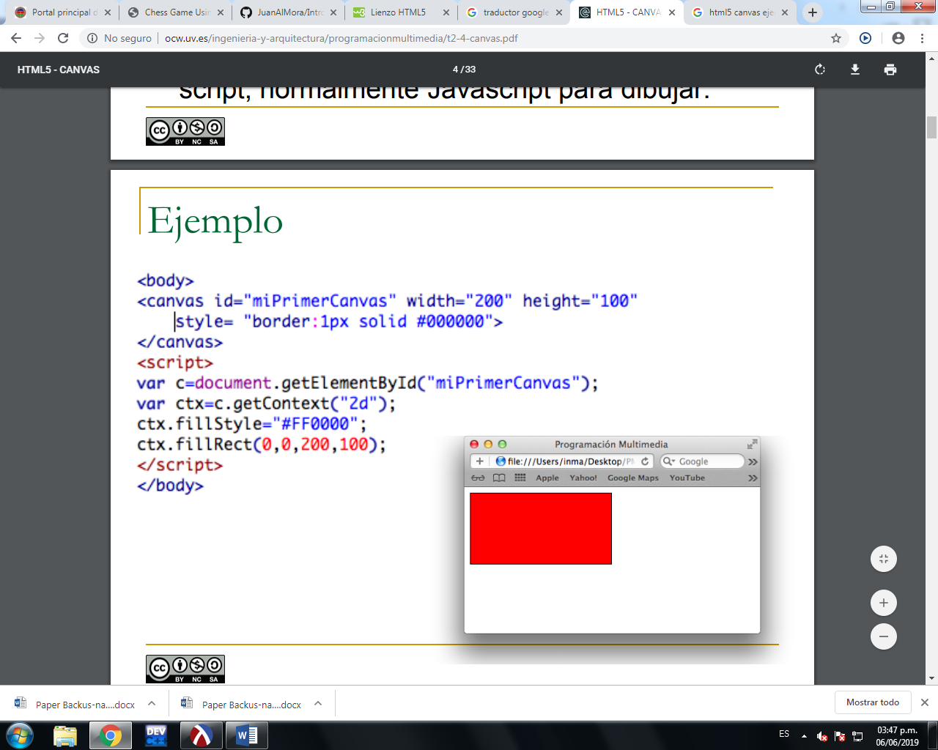
Figura 1. Ejemplo de utilización de canvas.

Html
HTML, siglas en inglés de HyperText Markup Language (lenguaje de marcas de hipertexto), hace referencia al lenguaje de marcado para la elaboración de páginas web. Es un estándar que sirve de referencia del software que conecta con la elaboración de páginas web en sus diferentes versiones, define una estructura básica y un código (denominado código HTML) para la definición de contenido de una página web, como texto, imágenes, videos, juegos, entre otros. Es un estándar a cargo del World Wide Web Consortium (W3C) o Consorcio WWW, organización dedicada a la estandarización de casi todas las tecnologías ligadas a la web, sobre todo en lo referente a su escritura e interpretación. Se considera el lenguaje web más importante siendo su invención crucial en la aparición, desarrollo y expansión de la World Wide Web (WWW). Es el estándar que se ha impuesto en la visualización de páginas web y es el que todos los navegadores actuales han adoptado.

El lenguaje HTML basa su filosofía de desarrollo en la diferenciación. Para añadir un elemento externo a la página (imagen, vídeo, script, entre otros.), este no se incrusta directamente en el código de la página, sino que se hace una referencia a la ubicación de dicho elemento mediante texto. De este modo, la página web contiene solamente texto mientras que recae en el navegador web (interpretador del código) la tarea de unir todos los elementos y visualizar la página final. Al ser un estándar, HTML busca ser un lenguaje que permita que cualquier página web escrita en una determinada versión, pueda ser interpretada de la misma forma (estándar) por cualquier navegador web actualizado.

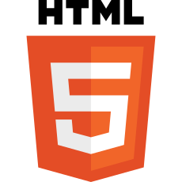
Figura2.logo de la quinta versión de HTML, Html5.

Sin embargo, a lo largo de sus diferentes versiones, se han incorporado y suprimido diversas características, con el fin de hacerlo más eficiente y facilitar el desarrollo de páginas web compatibles con distintos navegadores y plataformas (PC de escritorio, portátiles, teléfonos inteligentes, tabletas, etc.) No obstante, para interpretar correctamente una nueva versión de HTML, los desarrolladores de navegadores web deben incorporar estos cambios y el usuario debe ser capaz de usar la nueva versión del navegador con los cambios incorporados. Normalmente los cambios son aplicados mediante parches de actualización automática (Firefox, Chrome) u ofreciendo una nueva versión del navegador con todos los cambios incorporados, en un sitio web de descarga oficial (Internet Explorer). Por lo que un navegador desactualizado no será capaz de interpretar correctamente una página web escrita en una versión de HTML superior a la que pueda interpretar, lo que obliga muchas veces a los desarrolladores a aplicar técnicas y cambios que permitan corregir problemas de visualización e incluso de interpretación de código HTML. Así mismo, las páginas escritas en una versión anterior de HTML deberían ser actualizadas o reescritas, lo que no siempre se cumple. Es por ello que ciertos navegadores todavía mantienen la capacidad de interpretar páginas web de versiones HTML anteriores. Por estas razones, todavía existen diferencias entre distintos navegadores y versiones al interpretar una misma página web.

Funciones de la etiqueta canvas con Java script en Html5
Canvas permite realizar gráficos e incluso animaciones en una página web utilizando java script.

Canvas no es más que un lienzo (traducción literal del inglés) en el que podremos dibujar lo que nos parezca, básicamente como si estuviésemos utilizando el Paint de Windows aunque eso si hay que decirle cada cosa que se quiera hacer mediante una instrucción. Por lo tanto la etiqueta Canvas siempre será como la del código siguiente con los cambios lógicos del ancho y alto para cada situación y también decir que siempre hay que incluir la etiqueta id para poder pintar en él.

<canvas id="micanvas" width="500px" height="200px">
Tu navegador no soporta canvas. <!-- Mensaje para mostrar si el navegador no soporta la etiqueta canvas -->
</canvas>

Para pintar en la etiqueta canvas hay utilizar javaScript (no hace falta saber javaScript para pintar en canvas). El primer paso es obtener el canvas en el que se quiere pintar de ahí la razón de usar un id para el canvas y en la segunda línea se obtiene el contexto 2d para poder dibujar. Estas 2 líneas siempre estarán y se pintara sobre la variable cxt.

DIBUJAR LÍNEAS RECTAS EN CANVAS
En esta apartado veremos como pintar líneas sueltas y hacer figuras con y sin relleno. Pero empecemos por el principio viendo como se dibuja una línea en canvas.

var c = document.getElementById("micanvas");
var cxt = c.getContext("2d");

cxt.lineWidth = 4; // Cambia el grosor de la linea

cxt.moveTo(0,0); // Punto de inicio de la linea
cxt.lineTo(300,120); // Punto final de la linea e inicio de la siguiente linea
cxt.lineTo(300,0); // Punto final de la linea

cxt.moveTo(300,0); // Punto inicial de la linea
cxt.lineTo(0,120); // Punto final de la linea

cxt.stroke(); // Pinta las líneas

El ejemplo anterior es el más simple posible y como se puede ver para dibujar una línea hacen falta 3 instrucciones:

moveTo(x,y): Sirve para indicar las coordenadas en las que comenzara la línea.

lineTo(x,y): Indica las coordenadas hasta las que se pinta la línea (Desde el moveTo o lineTo anterior).

stroke(): Pinta las lineas.
Otras funciones:

lineWidth: Esta función sirve para cambiar el grosor de las líneas cuando se usa stroke tanto para líneas como para cualquier otra figura como los rectángulos.

lineJoin: Con esta función se puede definir como será la unión entre las líneas. Puede tomar 3 valores miter (con esquina), round (redondeado) y bevel (esquinas recortadas)
Con las instrucciones anteriores ya se pueden dibujar las líneas sueltas pero para hacer dibujos con líneas además de las anteriores existen:

beginPath(): Con esta función se indica que vamos a comenzar a dibujar una figura mediante lineas.

closePath(): Cierra la figura que se esté haciendo pintando la línea desde el ultimo punto definido hasta el primero.

fill(): Como en los rectángulos existe la posibilidad de usar stroke o fill, para usar fill la figura debe de estar cerrada o que solo quede una línea para cerrar y entonces esta función creara la línea restante como closePath y rellanara la figura resultante.

Veamos estas funciones en acción con un dibujito de un castillo con una banderita:

var c = document.getElementById("micanvas");
var cxt = c.getContext("2d");

// Dijujamos un castillo
cxt.beginPath();
cxt.moveTo(30,30);
cxt.lineTo(40,30);
cxt.lineTo(40,40);
cxt.lineTo(50,40);
cxt.lineTo(50,30);
cxt.lineTo(60,30);
cxt.lineTo(60,40);
cxt.lineTo(70,40);
cxt.lineTo(70,30);
cxt.lineTo(80,30);
cxt.lineTo(80,40);
cxt.lineTo(90,40);
cxt.lineTo(90,30);
cxt.lineTo(100,30);
cxt.lineTo(100,90);
cxt.lineTo(30,90);
cxt.closePath(); // Cierra la figura como si usasemos cxt.lineTo(30,50);
cxt.stroke();

// Dibujamos el palo de la bandera
cxt.strokeStyle = "brown";
cxt.beginPath();
cxt.moveTo(55,30);
cxt.lineTo(55,10);
cxt.stroke();

// Dibujamos una bandera
cxt.fillStyle = "green";
cxt.beginPath();
cxt.moveTo(55,10);
cxt.lineTo(65,15);
cxt.lineTo(55,20);
cxt.fill(); // Cierra la figura y rellena

// Dibujamos la puerta
cxt.fillStyle = "brown";
cxt.beginPath();
cxt.moveTo(55,90);
cxt.lineTo(55,75);
cxt.lineTo(65,70);
cxt.lineTo(75,75);
cxt.lineTo(75,90);
cxt.closePath(); // Cierra la figura
cxt.fill(); // Y la rellena

Resultado

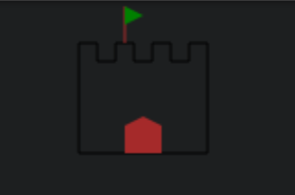
Figura 3. Resultado del ejemplo.

Referencias
Iván Salas, I. S. (2017, 12 noviembre). Ejemplos de Canvas HTML5 - Programando o intentándolo. Recuperado 13 junio, 2019, de https://programandoointentandolo.com/2013/02/tutorial-de-canvas-en-html5.html

Sergio Luján Mora (2001). Programación en Internet: Clientes Web (libro completo gratuito en pdf) (1ª edición). Editorial Club Universitario.
Sergio Luján Mora (2002). Programación de aplicaciones web: historia, principios básicos y clientes web (libro completo gratuito en pdf) (1ª edición). Editorial Club Universitario.

